Bac S Antilles Guyane 09/2015 http://labolycee.org
SPÉCIALITÉ EXERCICE III. CHIMIE ET MODÉLISME
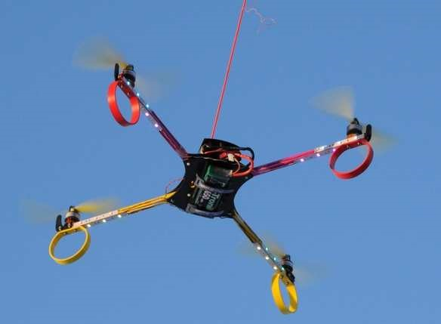
Un modéliste désire fabriquer un drone, le Quad 9, à partir de plans et de la liste de fournitures trouvés sur internet. Il désire anodiser les tiges d’aluminium qu’il doit utiliser comme bras afin qu’elles résistent au mieux aux agressions du milieu extérieur et, accessoirement, afin de les colorer.
Après avoir pris des renseignements sur l’anodisation, il procède à cette opération.
http://www.jivaro-models.org/quad9/page_quad9.htm

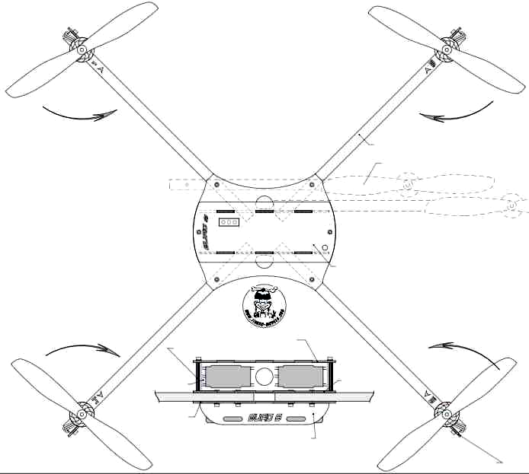

Position des bras repliés
Bras
Platine supérieure
Document 1
Réalisation
Plan partiel vu de dessus du drone
Liste partielle des fournitures nécessaires pour construire le drone

Platines : 300 x 340 mm de contre-plaqué aviation 2 mm
Bras : 320 mm de tube plein à section carrée en aluminium anodisé (4 pièces)
Patin-amortisseur : tuyau PVC diamètre 80 mm, largeur 12 mm (4 pièces)
Vis acier ou nylon diamètre 3 mm, longueur 15 mm pour les bras (8 pièces)
Écrous nylstop 3 mm pour fixation moteurs : (8 pièces)
Vis acier diamètre 3 mm, longueur 8 mm pour fixation platine supérieure (4 pièces)

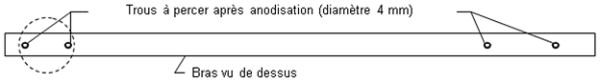
Schéma à l’échelle 1/2

http://www.jivaro-models.org/quad9/page_quad9.htm

Document 2 : Principe de l’anodisation

L'aluminium présente à l'état naturel une couche d'alumine Al₂O₃ superficielle qui le protège de l'oxydation (passivation). Cette couche naturelle, de quelques nanomètres d'épaisseur, est sujette à la détérioration. Une meilleure protection de l'aluminium contre la corrosion est obtenue en accroissant l'épaisseur de la couche d'alumine. Cette technique est appelée anodisation.

Elle consiste en une électrolyse en milieu acide. Le revêtement n'est pas réalisé par apport de matière mais par oxydation contrôlée de l’aluminium afin de le passiver.
L’anodisation sulfurique d’une pièce d’aluminium par immersion complète permet un dépôt d’alumine de 10 à 20 micromètres, selon les réactions électrochimiques ayant lieu aux électrodes et dont les équations sont les suivantes :
réaction d’oxydation de l’aluminium :
2 Al + 3 H₂O → Al₂O₃ + 6 H⁺ + 6 e–
réaction de réduction des ions oxonium H₃O⁺ :
2 H₃O⁺ + 2 e– → H₂ + 2 H₂O

Au cours de cette réaction d’oxydo-réduction forcée grâce à l’énergie fournie par un générateur, la charge électrique Q peut s’exprimer en fonction de l’intensité I du courant électrique qui circule, et de la durée ∆t par la relation :

Q = I.∆t avec I exprimé en ampère (A), Q en coulomb (C) et ∆t en seconde

à partir de http://fr.wikipedia.org/wiki/Anodisation_dure

Document 3 : Schéma incomplet du montage utilisé par le modéliste pour anodiser les 4 bras.
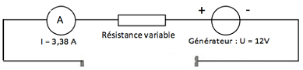

Questions préalables :
Recopier et compléter le schéma du document 3, permettant de réaliser l’anodisation des quatre bras du drone.

Vous représenterez la cuve à électrolyse, les électrodes en précisant sur quelle électrode se trouvent les quatre bras à anodiser.

Problème :

Déterminer la durée de l’électrolyse qui permettra au modéliste de protéger au mieux les quatre bras de son drone.

La démarche suivie et l’analyse des données seront correctement présentées. Les calculs numériques seront menés à leur terme et avec rigueur. Toute démarche même partielle sera évaluée.

Données :

Masse volumique de l’alumine : ρ(Al₂O₃) = 3,97 g.cm⁻³ ;

Masses molaires atomiques en g.mol⁻¹ : Aluminium M(Al) = 27 ; Oxygène : M(O) = 16 ;

La charge électrique d’une mole d’électrons vaut 96500 C.

